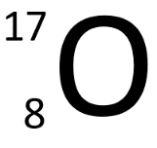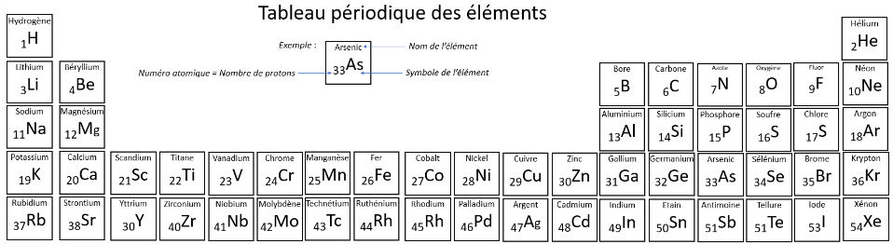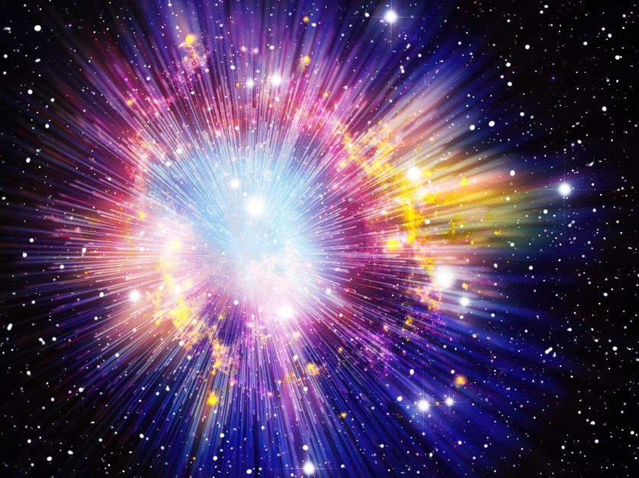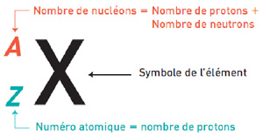**La fusion nucléaire dans les étoiles : une véritable forge aux atomes**

**Tr Travail à faire :**

1. 1) Construire une frise chronologique de la formation de notre Univers depuis le Big Bang.
2. Votre frise contiendra :
3. -Les dates exprimées à l’aide de puissance de 10. *Exemple : 10-4 s*
4. -Le nom des noyaux et/ou des atomes formés
5. -L’écriture conventionnelle des noyaux formés
6. -Un dessin pour chaque noyau et atome formé en utilisant un jeu de couleur adapté : une couleur pour les protons, une autre pour les neutrons et une dernière pour les électrons. Pour les atomes, vous utiliserez le modèle de Rutherford ou de Schrödinger.

2) Quelle propriété des protons permet d’expliquer qu’il soit si difficile de les lier ensemble dans un noyau ?

1. 3) En dessous de 3000 degrés, l’agitation de la matière a suffisamment ralentie pour que des électrons se lient aux noyaux formés. Ces liaisons entre les électrons et le noyau sont beaucoup plus simples que celles entre 2 protons. Pourquoi ?
2. 4) Les noyaux d’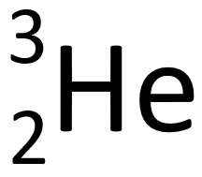 et d’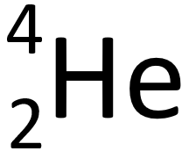 sont appelés des isotopes. De même, les noyaux 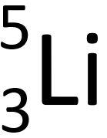 et 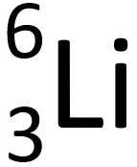 sont aussi appelés des isotopes. Après avoir dessinés la structure de ces atomes (si ce n’est pas déjà fait), compléter la définition suivante : *« Deux isotopes sont des atomes qui possèdent ………………….. »*

Donner un autre exemple de 2 isotopes fabriqués durant le Big Bang.

**Voici ci-dessus un extrait du tableau périodique des éléments**. Il contient l’ensemble de tous les éléments connus qui constitue notre monde.

Chaque atome qui possède un nombre différent de protons à un nom différent :

Par exemple, tous les atomes qui possèdent 6 protons sont appelés atome de ………….. . Tous les atomes qui possèdent 26 protons sont appelés atomes de ………………… .

**Activité : Nous sommes tous constitués de poussière d’étoiles**

Les physiciens pensent que notre Univers a été créé après une gigantesque explosion il y a 13,7 milliards d’années, le Big-Bang. Avant le Big bang tout notre Univers était minuscule (taille microscopique) et brûlant (température infinie). C’est à partir de l’explosion du Big Bang que notre Univers s’est étendu et s’est refroidi.

Un millionième de seconde après le big bang, les neutrons et les protons se sont formés. Les noyaux d’hydrogène de type protium sont donc les premiers à apparaître car ils ne sont constitués que d’un proton et rien d’autre. C’est le plus petit noyau qui existe.

Après 1 centième de seconde après le Big Bang, lorsque la température baisse encore, des rencontres entre protons et neutrons commencent à se produire : la fabrication d’autres noyaux peut enfin débuter. Lorsqu’un proton se lie à un neutron, il s’agit d’un noyau d’hydrogène de type deutérium.

Pour les rencontres proton-proton, c’est plus délicat, car deux protons ne sont pas faits pour se lier. Ainsi, il faudra un très grand nombre de collisions avec beaucoup d’énergie pour lier deux protons et former les noyaux d’hélium avec 1 ou 2 neutrons. Quelques noyaux avec 3 protons et 2 (ou 3) neutrons se forment : ils sont appelés atomes de ……………… .

380 000 années après le Big Bang, la température est suffisamment faible (3000 °C) pour que les électrons se lient aux noyaux précédemment formés. C’est la formation des atomes.

*Représentation imagée du Big Bang (point de vu artistique)*

**Seulement trois éléments du tableau périodique sont créés lors du Big Bang !**

**Ecriture conventionnelle d’un noyau :**

**Exemple** : un atome d’oxygène

Il contient 8 …………

et ……….. neutrons.

Janvier 2021

Chapitre 5 – Les atomes et leur noyau

Les différents atomes créés lors du big bang forment des immenses nuages. Ces grands nuages se regroupent, s’attirent, se compriment et s’effondrent les uns sur les autres à cause de la force de gravité : une étoile vient de se former 100 millions d’années après le début du big bang. A cause de la chaleur, les électrons quittent les noyaux. Ces derniers se trouvent confinées, s’agitent en tous sens, s’échauffent… La pression est telle qu’on retrouve des conditions favorables pour construire de nouveaux noyaux. Lorsque la température atteint 10 millions de degrés dans le cœur de l’étoile, les atomes d’hydrogène fusionnent pour former de l’hélium. Cette réaction libère tellement d’énergie que l’étoile se met à briller. Plusieurs millions d’années plus tard, lorsqu’une bonne partie de l’hydrogène a été transformée, la fin de l’étoile est proche. Mais avant de mourir, elle va se montrer particulièrement féconde. D’abord, c’est l’hélium qui fusionne à son tour et forme des atomes de Béryllium.

Ensuite, un atome de béryllium peut fusionner avec un atome d’hélium pour former un noyau de ………….

Enfin, l’oxygène est obtenu par fusion d’un noyau d’hélium avec un noyau de ………… .

D’autres processus de fusion permettent de construire les 26 éléments les plus légers de la classification périodique.

**Travail à faire :**

* Vous complèterez votre frise chronologique en y incluant la date de formation des premières étoiles. Vous écrirez l’équation de fusion nucléaire qui crée le béryllium puis celles qui suivent dans le document ci-dessus à gauche.
* Grâce aux fusion nucléaire dans les étoiles, est-on capable de former des atomes de fer, de cuivre et d’argent ?

**Equation de fusion nucléaire**

Pour écrire les réactions de fusion nucléaire, on écrit à gauche d’une flèche les noyaux avant la fusion et à droite les noyaux après la fusion. Par exemple, voici une équation de fusion des isotopes d’hydrogène deutérium et tritium qui a lieu dans les bombes atomiques H.

